实验三：SQL编程
实验要求：
1．采用实验一的建库脚本和数据插入脚本创建Student数据库。
2．在数据库中创建以下存储过程：
- Add_Student (SNO,SNAME,SEX,BIRTHDAY,HEIGHT,DEPT)
要求：根据输入参数，插入一条学生记录。
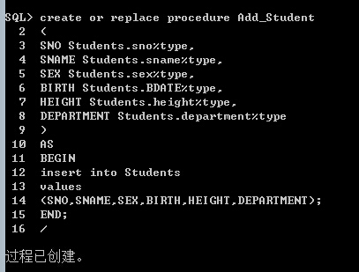

- Upd_Grade (SNO, CNO, GRADE)
要求：根据输入参数，修改某学生选课的成绩。
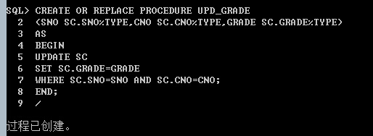

- Disp_Student (SNO，SUM_CREDIT output，AVG_GRADE output)
要求：根据SNO参数显示该学生的有关信息，包括：
a)学号，姓名，性别，年龄，身高，系别，所有选修的课程及成绩；
b)显示输出参数SUM_CREDIT(表示选修课程的总学分)及AVG_GRADE (表示3学分以上的课程的平均成绩)。
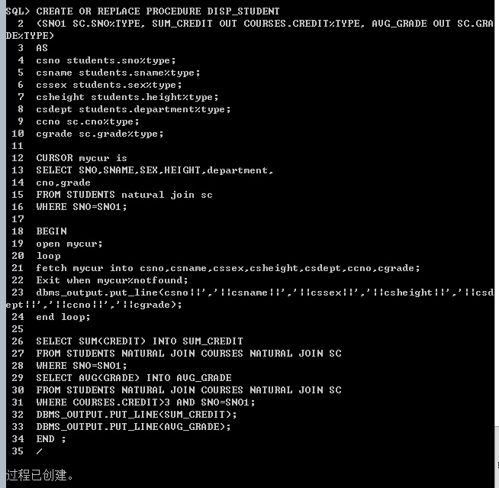

- CAL_GPA (SNO，GPA output)
要求：根据SNO参数, 输出并显示该学生的GPA值。计算方法如下：
GRADE(G) GRADEPOINT(GP)
G>=85 4
85>G>=75 3
75>G>=60 2
60>G 1

GPA= (∑GP*CREDIT)/ ∑CREDIT)
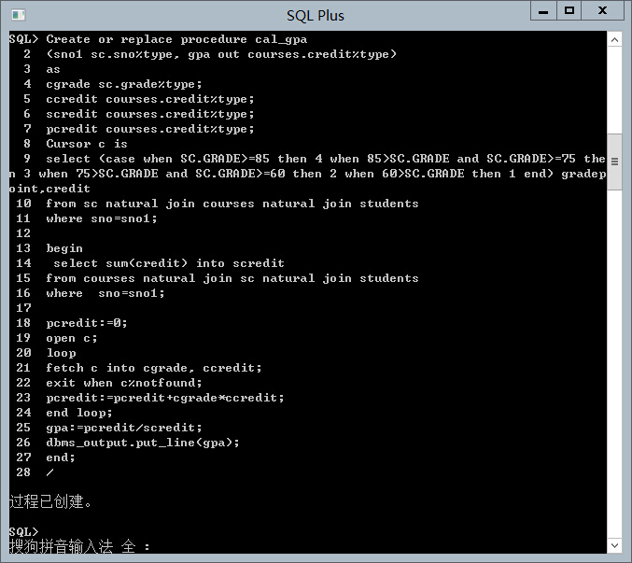

3．选做题：
使用其它程序设计语言编程，连接数据库并提交SQL语句，显示查询结果。
要求：实现上题中的第3)小题要求，设计一个界面来输入查询的参数SNO，及显示查询的结果。(如采用VS 2005或 VS 2008，VB，Java等)

